**L’ Accademia del Tempo Libero Reggio Calabria**

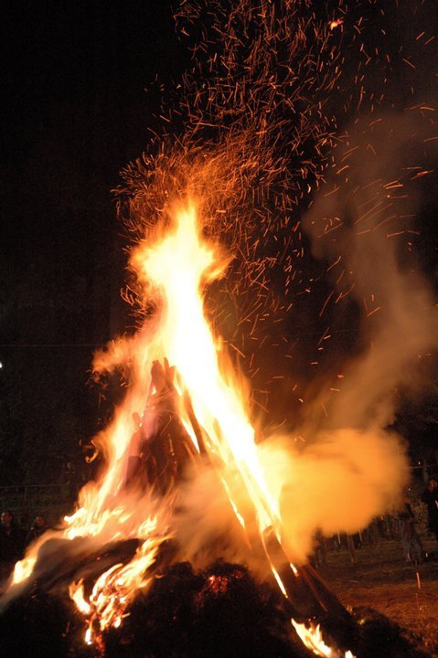

**IN CONCERTO**

**Alessandro Calcaramo: mandolino  
 Giancarlo Mazzu’: bouzuki/chitarra acustica  
 Francesco Mazzu’: chitarra acustica  
 Vincenzo Baldessarro: contrabbasso**

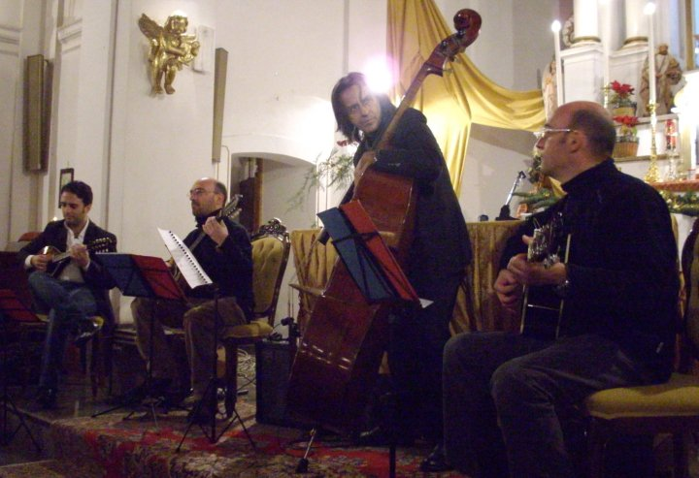

**IRISH STRINGS Quartet**

**un viaggio suggestivo nel vasto repertorio della musica tradizionale irlandese fra danze e ballate che creano un’atmosfera dai colori celtici e dai ritmi arcaici e coinvolgenti**

**PRESENTA**

**AUDITORIUM “U. ZANOTTI BIANCO “ VIA G. MELACRINO 34**

**DOMENICA 30 NOVEMBRE 2014 ORE 19:00**